В рубрику новости п. Куть - Ях

О результатах реализации программ летнего отдыха и оздоровления
несовершеннолетних в п. Куть – Ях 2019 год

В известной песне О. Митяева поется:
«Лето – это маленькая жизнь!»,
а значит, прожить ее нужно так, чтобы всем:
и детям и тем, кто будет организовывать отдых,
было очень здорово!
Несовершеннолетним совершенно необходима смена деятельности, смена впечатлений. Летняя большая перемена дана школьникам для укрепления их здоровья, физической закалки, восстановления сил после долгого учебного года. Процесс организации воспитательной работы в реабилитационной группе направлен на вовлечение ребенка в общественную жизнь с учётом его индивидуальных способностей, выработку ценностного отношения к здоровому образу жизни и формирование на этой основе его нравственного, эстетического, гражданского сознания. С этой целью п. Куть-Ях в летний период выстроена система воспитательно-оздоровительной работы, что позволяет обеспечить полноценное воспитание и оздоровление детей. Реализация программы отдыха «Радуга детства» осуществляется через организацию различных видов деятельности. На занятиях творческой мастерской дети делали поделки и сувениры из бумаги и бросового материала. Свои поделки сделанные руками дарили родственникам, друзьям, зная заранее, что такого подарка не будет ни у кого. Активное участие принимали в спортивных соревнованиях, подвижных играх, конкурсах. В конкурсе рисунков «Терроризм – угроза обществу».

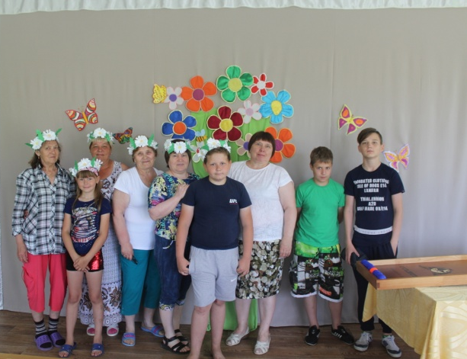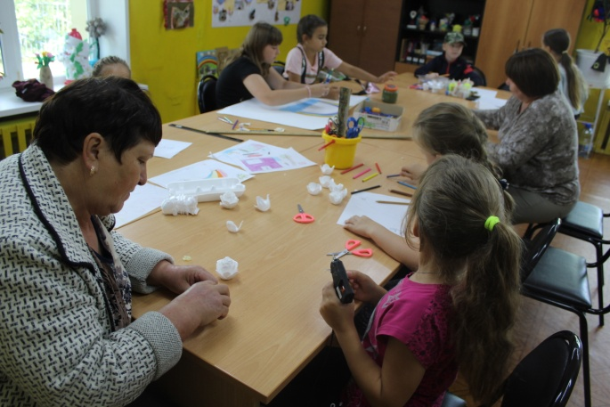

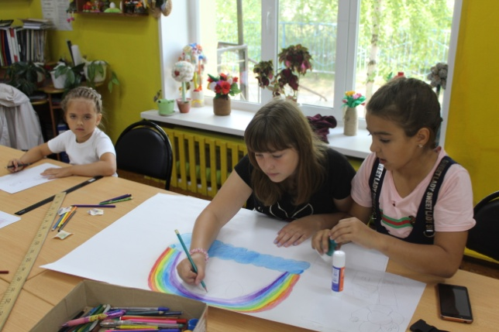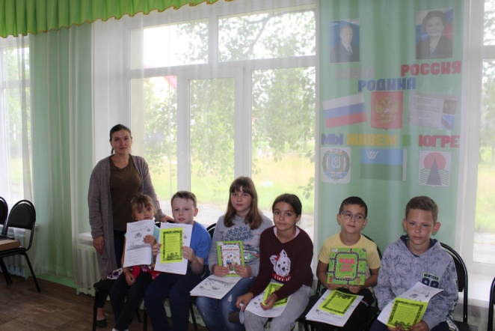

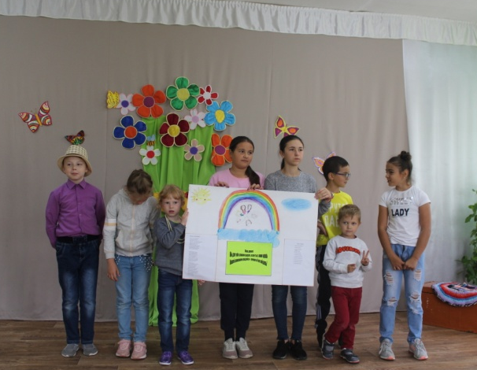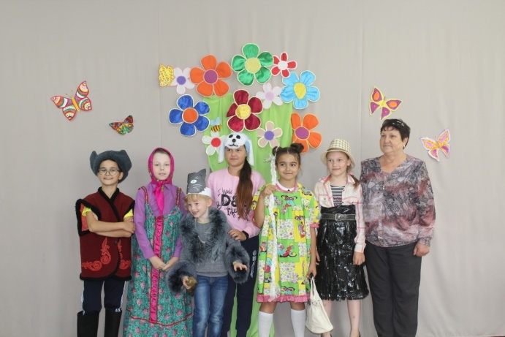

На протяжении всего летнего периода действовала дворовая площадка «Игры в нашем дворе», мероприятия проходила на стадионе Куть - Яхской СОШ. Физическая культура и спорт являются важнейшими средствами укрепления здоровья детей, их физического развития и совершенствования. Они оказывают позитивное воздействие на духовный мир подростков, его мироощущение, эмоции, моральные принципы, эстетические вкусы. Они способствуют формированию гармонически развитой личности. Подвижные игры включают все основные физкультурные элементы: ходьбу, бег, прыжки. Они способствуют созданию хорошего настроения у детей, развитию у них таких физических качеств, как ловкость, быстрота, выносливость, внимательность, чувство взаимопомощи и коллективизма, а коллективные игры – еще и воспитанию дружбы. Все дети с интересом и радостью принимали активное участие во всех мероприятиях. За период работы было охвачено детей в возрасте от 6 лет до 17 лет 174 ребёнка. С поставленными нами задачами справились.

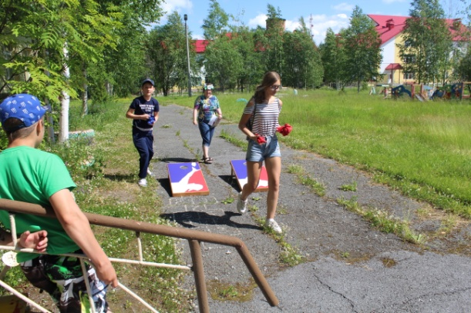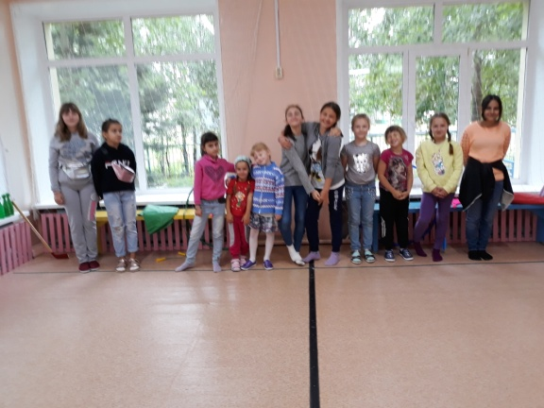

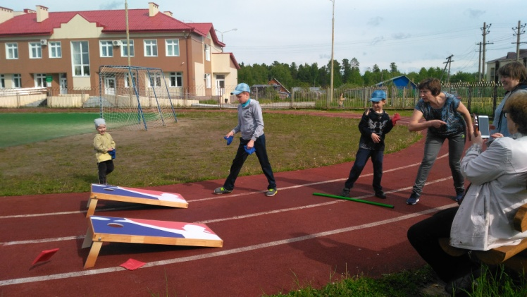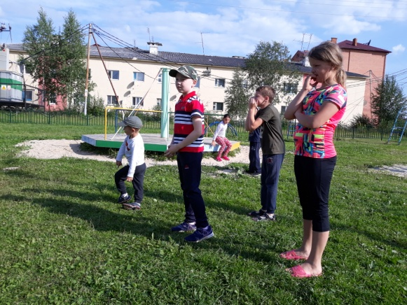
Специалист по работе с семьей Т.Н. Лесникова

